Всемирный день гражданской обороны - 2022

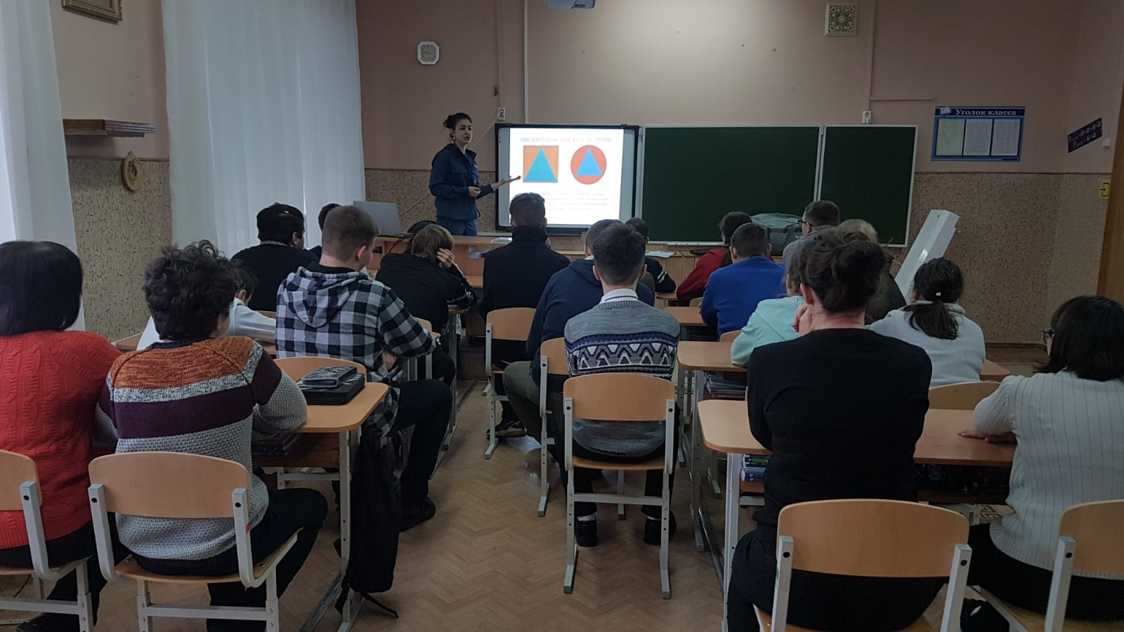

Всемирный день гражданской обороны отмечается 1 марта. Ежегодно он проходит под новым девизом. В этом году организации устраивают акции в поддержку мира.
1 марта 2022 года, в ГКОУ «Специальная (коррекционная) общеобразовательная школа-интернат № 1» совместно со специалистами Северо-Кавказского филиала центра экстренной психологической помощи МЧС России было проведено мероприятие, приуроченное к этой дате.
Цель мероприятия - формирование у учащихся понятия «гражданская оборона», знакомство с символикой ГО (темно-синий равнобедренный треугольник в круге оранжевого цвета), историей возникновения Международной организации Гражданской обороны.
Специалист-психолог МЧС напомнила ребятам о правилах поведения в опасных ситуациях, а также рассказала об особенностях оказания первой медицинской помощи.
В течение занятия ребята активно отвечали на вопросы и задавали собственные.
Учащихся особенно заинтересовало направление противопожарной службы ГО и ЧС. В завершении занятия были продемонстрированы средства индивидуальной защиты.
Проведение Всемирного дня гражданской обороны играет важную роль в повышении значимости экстренных служб мероприятий по защите населения при угрозе и возникновении чрезвычайных ситуаций природного и техногенного характера.

